Enw:- Luned Megan Jones

Rhif Myfyriwr:- 1800359

Côd y Modiwl-ECAD6008/C

Teitl yr Aseiniad:- Adfyfyriwch yn feirniadol ar eich cynnydd pedagogaidd fel y dangoswyd drwy elfennau gofynnol o'r Pasbort Dysgu Proffesiynol, gan nodi maes penodol ar gyfer datblygiad proffesiynol a chyfiawnhau'r camau nesaf ar gyfer gwella.

 | Targedau | Yr hyn rwyf wedi’i wneud yn yr aseiniad hwn.
Targed 1 | Parhau i ystyried safbwyntiau gwahanol er mwyn cyfoethogi'r ysgrifennu academaidd. | Yn Rhan 2 yn enwedig, i sicrhau dadl rwyf wedi edrych ar ddwy ochr y geiniog i sicrhau dadl teg a chytbwys.
Targed 2 | Ymgysylltu ag ystod o lenyddiaeth academaidd, yn arbennig erthyglau o gofnodolion addysgol. | Yn Rhan 2, pan roeddwn yn nodi pwynt, cefnogaf y pwynt gan gynnwys llenyddiaeth ddilys o arbenigwyr dibynadwy. Roedd hyn yn sicrhau dadl teg yn yr aseiniad.

Rhan 1- Y Pasbort Dysgu Proffesiynol
MYFYRIO AR DDATBLYGU GWYBODAETH AM BWNC (TAB 5)

ASED UN, cysylltiedig a Chymhwysedd Digidol
Ar gyfer crynhoi’r sgiliau cymhwysedd digidol rwyf wedi datblygu, gwnes lenwi tabl. Dyma’r elfen o ddatblygu “Screencastify” wedi cael eu nodi yno.

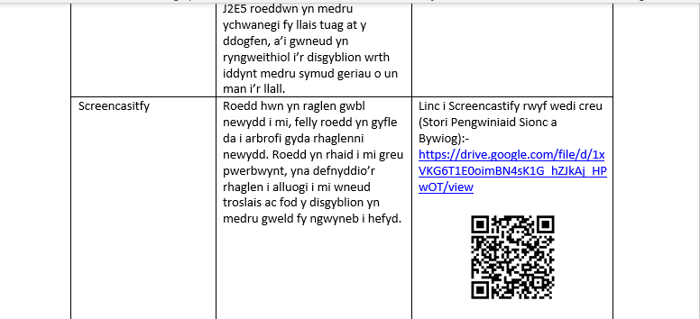

Dyma’r linc a’r QR code roeddwn wedi creu. Defnyddiwn y linc fel bod yr athrawes yn medru ychwanegi’r fideo at y dogfennau gwaith crëwyd ar Adobe Spark ar gyfer y disgyblion yn ystod y cyfnod lle roeddent yn dysgu o adref.



https://drive.google.com/file/d/1xVKG6T1E0oimBN4sK1G_hZJkAj_HPwOT/view

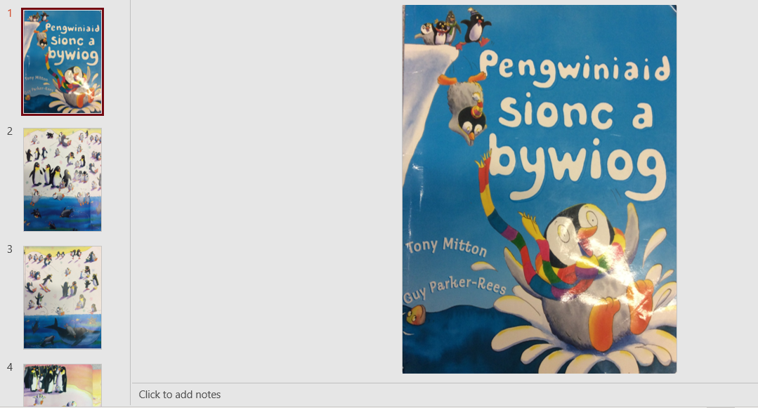
Gan mai Screencastify o mi yn adrodd stori oedd pwrpas y dasg, dyma fi’n creu Pwerbwynt syml o dudalennau’r stori. Roedd hyn yn sicrhau recordiad slic, gan fod pob tudalen yn y drefn cywir.

Blwch “Tystiolaeth ymhellach” o’r PDP ar y profiad yma:-
Yn ystod fy Mhrofiad Addysgu Olaf (Blwyddyn 3), gwnes lawer ohono arlein oherwydd y sefyllfa gyda COVID 19. Oherwydd hyn, roedd yr athrawon yn gorfod dysgu ar lein, gan gynnal sesiynau ffrydio byw, a rhoi gwaith i fyny ar HWB i'r disgyblion.
Felly gwnes i orfod dysgu'n gyflym am ddefnyddio'r technegau yma, gan ddefnyddio rhaglenni oedd yn gwbl newydd i mi megis Screencastify a defnyddio'r amryw o rhaglenni J2E megis J2E Whiteboard. Roedd defnyddio pethau megis "rhannu screen" i ddangos adnoddau ar TEAMS yn brofiad newydd hefyd. Yn bendant, rwyf yn teimlo fod fy sgiliau TGCh wedi gwella llawer oherwydd y profiadau yma, oherwydd roeddwn wedi gorfod dysgu'n gyflym y rhaglenni a ddefnyddiwyd.

Oherwydd Covid 19, roedd fy nghyfnod allan ar leoliad addysgu yn wahanol iawn i’r arfer. Ond, manteisir ar y cyfle i ddatblygu ar fy sgiliau Cymhwysedd Digidol. Dyma un o’r rhaglenni gwnes arbrofi a hi sef “Screencastify” a gweler engreifftiau o’r pethau eraill o’r tabl uchod. Cyn cychwyn, rhaid oedd i mi lawrlwytho’r rhaglen oedd yn gysylltiedig at Google Chrome. Yna fe wnes i ymchwilio ymhellach i mewn i’r rhaglen, gan ddod yn gyfarwydd a’i ddefnyddio. Gyda disgyblion blwyddyn 1 gwnes i wneud y stori a’r “Screencastify” yma ar fy lleoliad addysgu olaf.
Roedd y rhaglen “Screencastify” yn gwbl newydd i mi, ond braint oedd derbyn y cyfle a’r amser i arbrofi arno. Roeddwn wedi bod yn ffodus iawn i medru arbrofi gyda’r rhaglen sawl gwaith, gan greu “Screencastify” gwahanol fel sail y darn o waith. Gellir arbrofi gan ddefnyddio sain a chamera. Gnwes ddim defnyddio fy nghamera yn y “Screencastify” benodol hon, gan fod y disgyblion yn medru canolbwyntio’n well ar y stori eu hun. Ond gyda’r “Screencastify” cyntaf gwnes i, roeddwn wedi agor fy nghamera hefyd, gan dyma’r un o’r cyfleoedd cyntaf i’r disgyblion fy ngweld.
Yn hytrach na bod y disgyblion yn darllen y stori eu hun neu fod rhywun adref yn darllen iddynt, roedd cael yr athrawes i ddarllen yn ffordd da o gadw’r cysylltiad yna gyda’r disgyblion. Yn enwedig i mi, roedd defnyddio’r rhaglen “Screencastify” a darllen y stori wedi bod yn ddefnyddiol nid yn unig i ddod i adnabod y disgyblion, ond hefyd i ddod yn gyfarwydd a defnyddio rhaglenni gwahanol roedd yr ysgol yn defnyddio a gwneud y gwaith yn rhyngweithiol a hwyl i’r disgyblion.
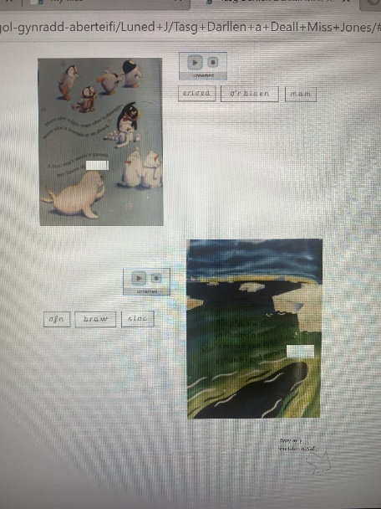
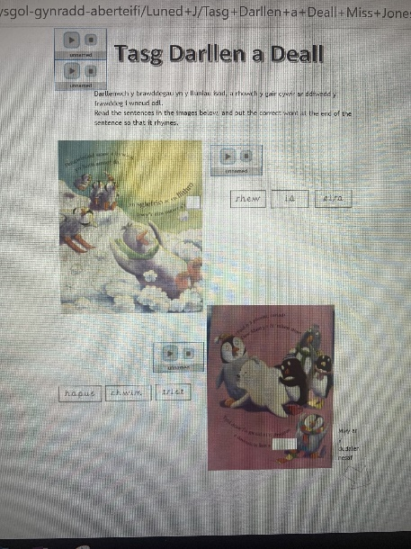

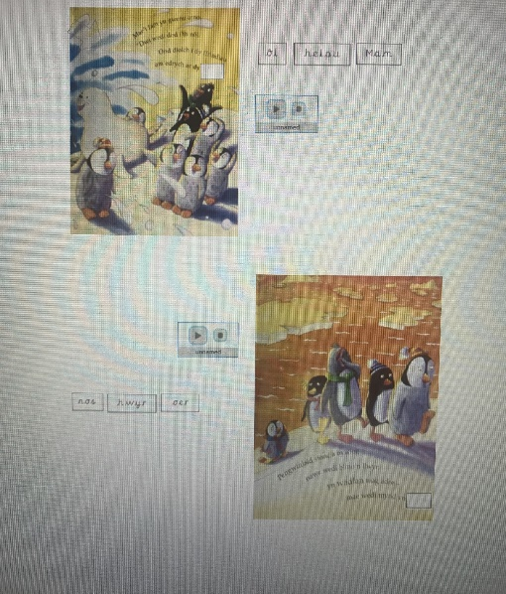

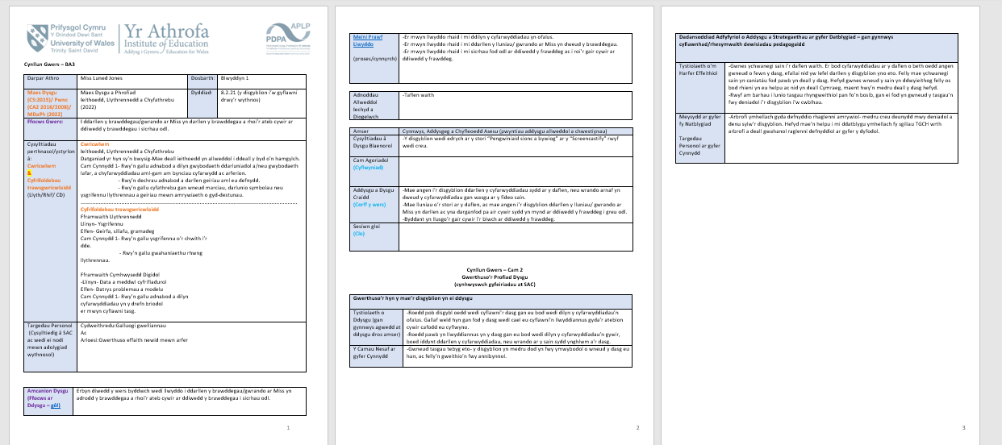

Linc i’r cynllun gwers- https://uowtsd-my.sharepoint.com/:w:/g/personal/1800359_student_uwtsd_ac_uk/EWLoEkxblRtMvbAkGMcHjEkB4MUltHV_sY3tU_saPtk0Mg?e=ty0jLW
Yn ddilyniant i wrando ar y stori ar Screencastify, crëwyd tasg darllen a deall a gweler lun ohonno uchod. Roedd angen i’r disgyblion ddarllen y brawddegau sydd ar y daflen, yna roedd angen iddynt symud y gair cywir i mewn i’r blwch. Neu medrant wrando arna i yn darllen yr adran, ac yna symud y gair cywir i mewn i’r blwch. Er mai nid gwers ar lawr y dosbarth oedd hon gan fod y disgyblion yn dysgu o adref yn y cyfnod hwn, crëwyd gynllun gwers fel bod y disgyblion ac aelodau o staff yn ymwybodol o ba sgiliau a chamau roedd y disgyblion yn cyrraedd wrth gyflawni’r dasg.I sicrhau cywirdeb iaith i mi fel athrawes a chywirdeb y disgyblion hefyd, gwnes sicrhau i ddefnyddio Cysill.

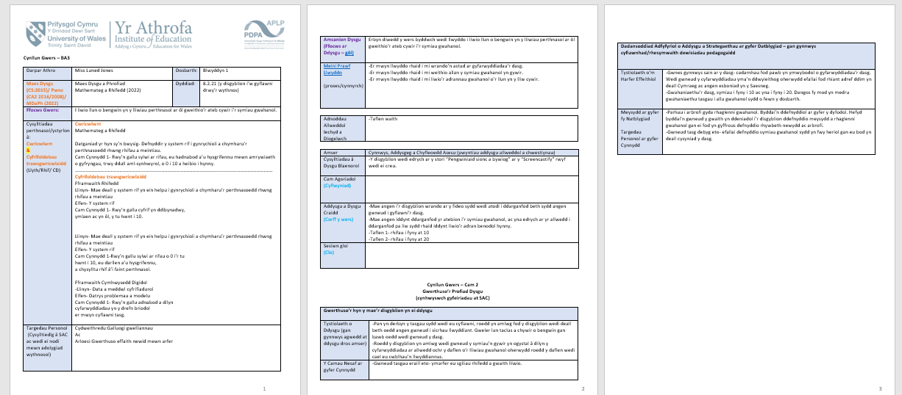
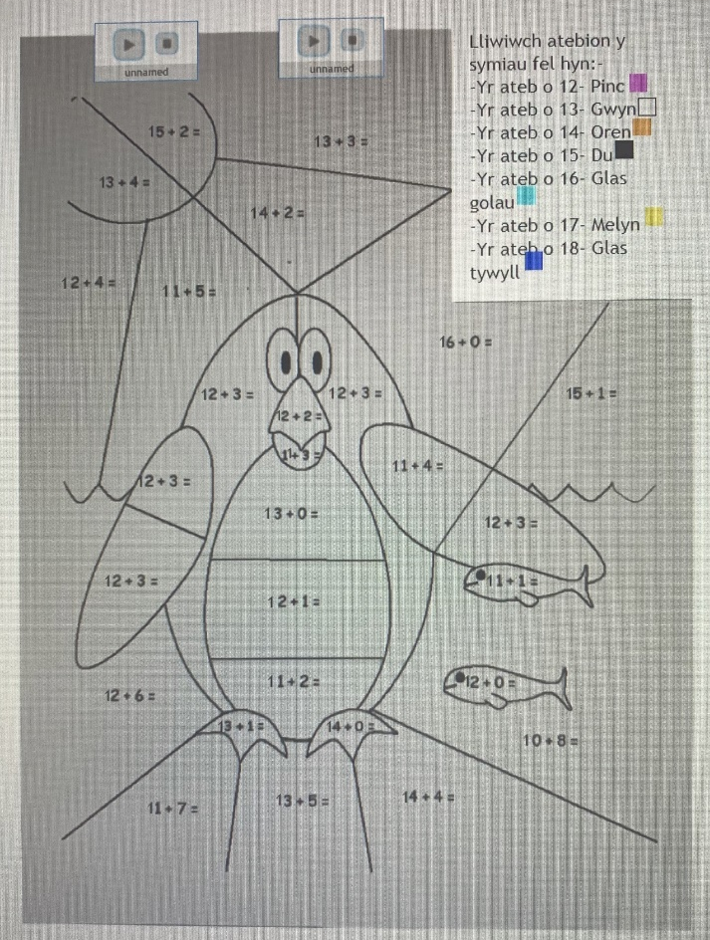
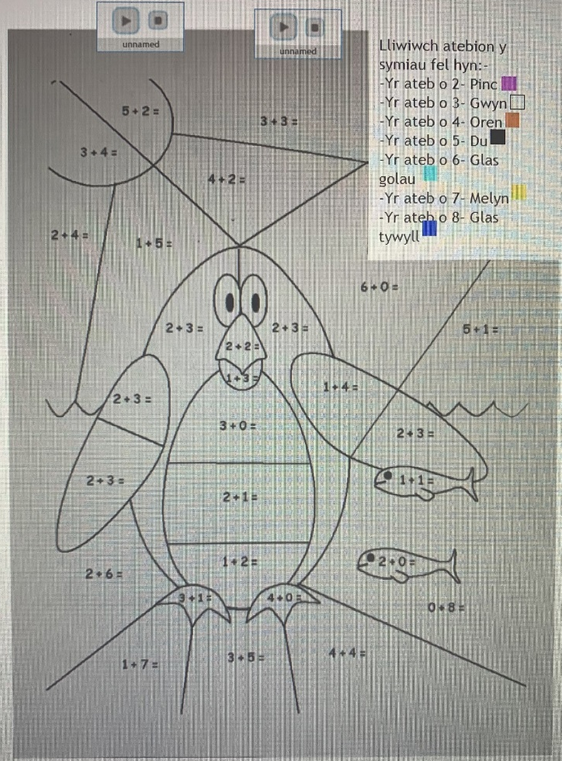

Linc i’r cynllun gwers- https://uowtsd-my.sharepoint.com/:w:/g/personal/1800359_student_uwtsd_ac_uk/EabY0qScgFNCjYP-oDvLGEQBeVsotumBWXNktMtCXZCN9A?e=iUamJQ

Yn dilyn gwrando ar y stori ar Screencastify, roedd y disgyblion yn cwblhau’r dasg uchod, ac roedd angen iddynt wneud y symiau yn gywir ac yna edrych ar yr allwedd i ddewis y lliw cywir. Er mai tasg roedd y disgyblion yn dysgu o adref oedd hon, gwnes gynllun gwers fod pawb yn ymwybodol o’r sgiliau a’r camau roedd y disgyblion yn cyrraedd wrth gyflawni’r dasg. Gwahaniaethwyd y dasg hon ar gyfer y disgyblion, ac roedd i fyny i’r disgyblion benderfynnu pa daflen roeddent am gwblhau.

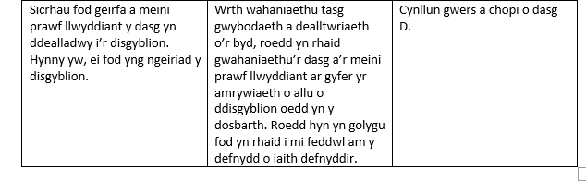
ASED DAU, cysylltiedig ag Llythrennedd
Ar gyfer crynhoi’r sgiliau llythrennedd datblygir, llenwir tabl.Yma rwyf wedi sôn am fynd ati i lunio meini prawf llwyddiant gwahaniaethol ar gyfer y dasg gwybodaeth a dealltwriaeth o’r byd gwahaniaethol.

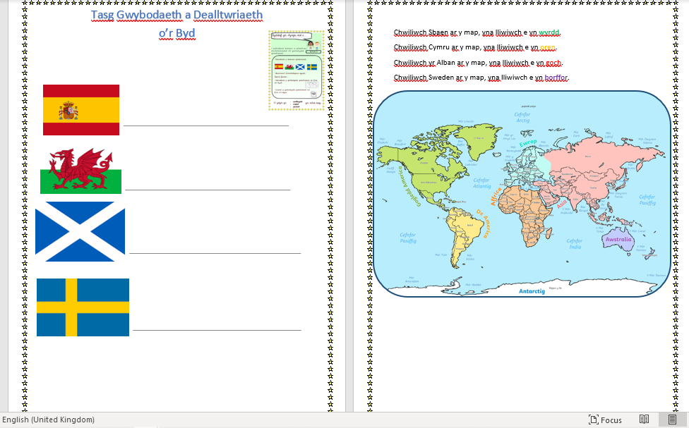
Isod rwyf wedi cynnwys yr asedau penodol sydd yn cydfynd gyda’r un profiad, sydd hefyd wedi cael eu lleoli yn Tab 5.

Dyma’r daflen waith ar gyfer y wers gwybodaeth a dealltwriaeth o’r byd ar gyfer grŵp D. Ar flaen y dudalen ar yr ochr dde gweler y meini prawf llwyddiant/BYDSI, sydd yn wahaniaethol ar gyfer bob lefel gallu.

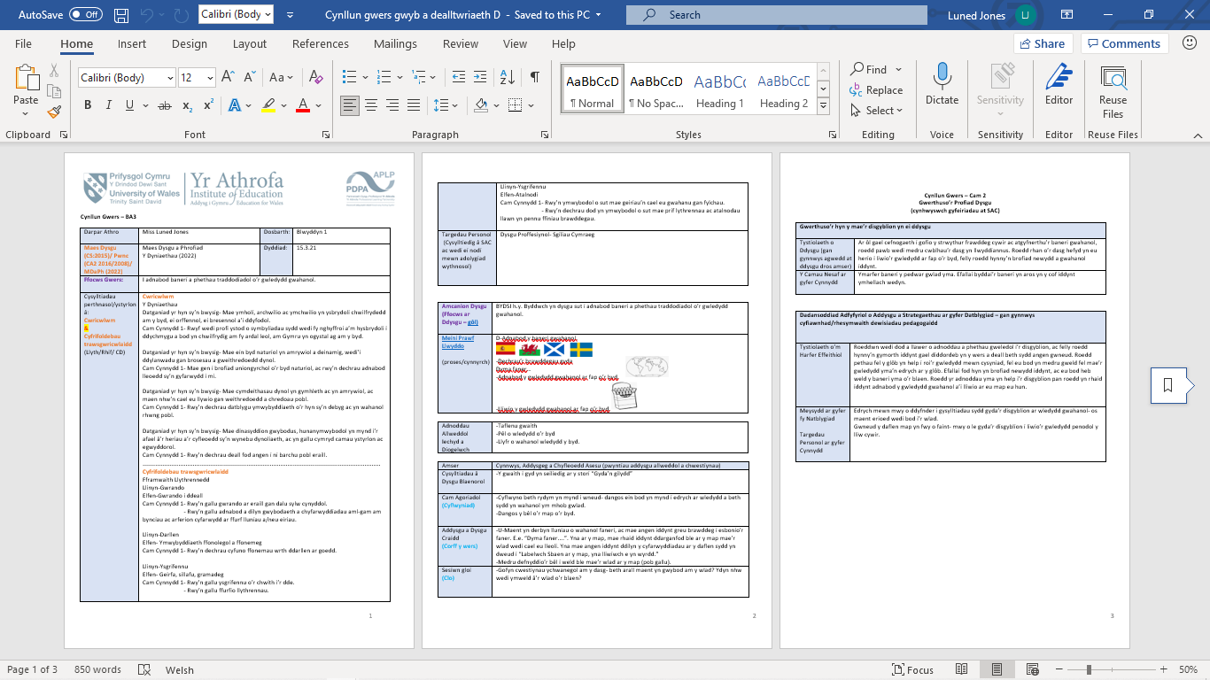
Dyma’r cynllun gwers crëwyd ar gyfer y disgyblion oedd yn cwblhau’r dasg D.

Linc i’r cynllun gwers- https://uowtsd-my.sharepoint.com/:w:/g/personal/1800359_student_uwtsd_ac_uk/EaU3fnBosGVKuYnxuoUOzV4B4b0I44XS8LceX_cJRtcAYA?e=emLX2V
Gwelir uchod y dogfennau sydd yn cefnogi’r dasg gwnes i gyda disgyblion Blwyddyn 1 yn ystod fy lleoliad addysgu diwethaf.Wrth baratoi llunio’r meini prawf llwyddiant ar gyfer y disgyblion, rhaid oedd ystyried iaith byddai’r disgyblion yn gyfarwydd ar ddefnyddio. Roedd hyn yn bwysig iawn, wrth i ni hybu iddynt fod yn annibynnol wrth gyflawni tasgau. Wrth wneud yr iaith yn berthnasol iddynt, roedd hyn yn galluogi ar ôl i mi esbonio’r dasg, roedd llawer o’r disgyblion yn medru cwblhau’r dasg heb lawer o gymorth (gan ddibynu ar allu’r disgyblion). Rhaid oedd gwneud yn siwr fy mod yn modelu iaith cywir i’r disgyblion, ac yn achos tasg gallu D, rhaid oedd strwythur y frawddeg yn gywir ganddynt fel bod y frawddeg yn gwneud synnwyr. Yn amlwg, roedd y dasg yn amrywio ar gyfer y grŵpiau o allu gwahanol hefyd, gan lunio meini prawf llwyddiant arbennig ar eu cyfer.
Blwch “Tystiolaeth ymhellach” o’r PDP ar y profiad yma:-
Enghraifft o'r datblygiad llythrennedd ynddof i eleni rwyf wedi edrych ymhellach ar y defnydd o iaith rwyf yn eu ddefnyddio ar lawr y dosbarth ac ar waith y disgyblion. Enghraifft o hyn byddai edrych ar y meini prawf llwyddiant. Rhaid oedd ystyried iaith byddai'r disgybl yn ei ddeall, yn hytrach nac iaith yr athro. Roedd yr iaith ar meini prawf llwyddiant angen cael eu wahaniaethu hefyd ar gyfer gallu acedemaidd y disgyblion. Wrth gynnwys lluniau hefyd at y meini prawf llwyddiant, roedd hyn yn gwneud i’r disgyblion ddod yn fwy annibynnol wrth iddynt ddeall eu hun beth oedd ynghlwm a'r dasg. Mae hyn wedi gwella fy llythrennedd gan fod rhaid i mi gywiro fy ngramadeg megis defnyddio'r rhaglen Cysill, ac hefyd ystyried strwythuro brawddegau ac eu gwneud yn syml i'r disgyblion.
Gwelir y cynllun gwers uchod fod gwybodaeth manwl o ran y camau cynnydd sydd o fewn Cwricwlwm i Gymru gan Lywodraeth Cymru (2020). Roedd hyn yn fy ngwneud i’n ymwybodol pa rinweddau a chamau roedd yn cael eu taro yn y wers. I ategu, gwnes yn siwr fod unrhyw darn o waith yn mynd drwy’r rhaglen Cysill cyn ei roi i’r disgyblion. Roedd hyn yn dyfnhau’r ffaith fy mod yn sicrhau’r cywirdeb iaith gorau posib, ac yn modelu’n gywir i’r disgyblion. Wrth leoli’r meini prawf llwyddiant ar flaen y daflen roedd yn hawdd i mi fynd dros gyda nhw. I ychwanegi, roedd y ffaith i mi ddefnyddio lluniau yn help gan fod y disgyblion yn medru edrych ar y lluniau hynny ac yna cofio beth sydd angen iddynt wneud yn y dasg.

ASED TRI, cysylltiedig ag MdaPh- Maes Dysgu a Phrofiad Y Celfeddydau Mynegiannol
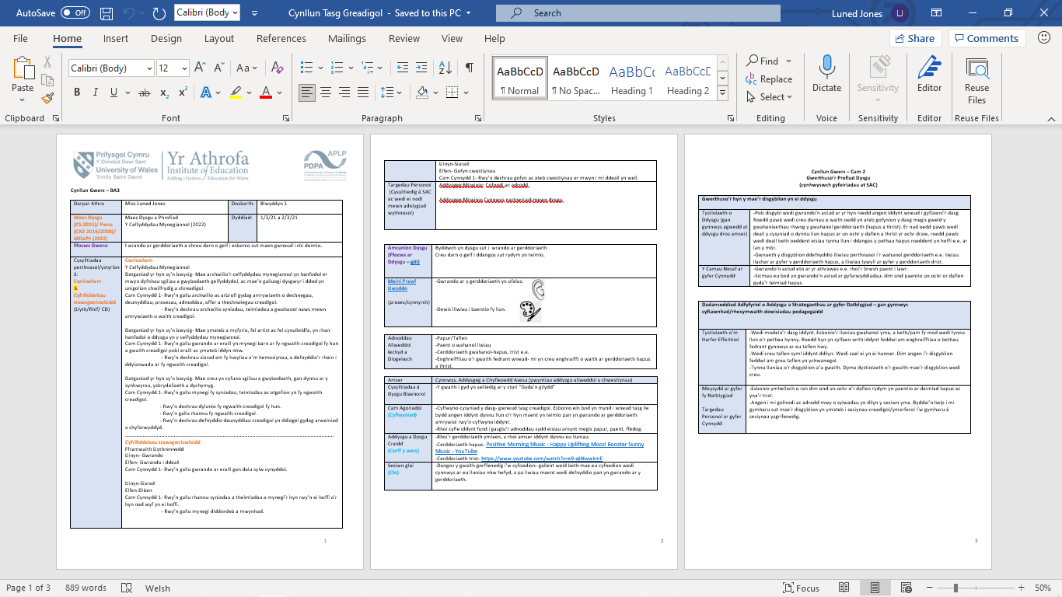
Pan allan ar fy mhrofiad addysgu olaf, oherwydd y cyfnod clo gyda Covid 19 roedd hyn yn golygu fod llai o amser yn yr ystafell ddosbarth. Manteisiwyd ar y cyfle i sicrhau fy mod yn medru addysgu sawl gwers o fewn y Meysydd dysgu a phrofiad ag sy’n bosib. I wneud hyn, penderfynon ni fy mod yn mynd i selio fy nghwaith ar stori am lles. Yna cynlluniais wersi oedd yn uwcholeuo pwysigrwydd lles y disgyblion, gan gynnwys y wers dan sylw. Gwers o dan y Maes Dysgu a Phrofiad Y Celfeddydau Mynegiannol oedd hi, ac yn gyfuniad o wrando ar gerddoriaeth a defnyddio’u sgiliau celf i dynnu llun o’r hyn roeddent yn eu glywed. Dyma oedd y wers gyntaf gwnes i gyflwyno iddynt ar ôl i ni ddychwelyd i’r ysgol, felly roedd yn wers hwylus ac yn gyfle iddynt ddod i fy adnabod i mewn awyrgylch hamddenol.
Blwch “Tystiolaeth ymhellach” o’r PDP ar y wers yma’n benodol:-
Ar fy mhrofiad addysgu olaf, rwyf wedi bod yn ffodus iawn i medru ymchwilio yn y meysydd gwahanol, wrth i mi greu gwersi ynghlwm a'r meysydd. Cyfnod byrrach cefais ar lawr y dosbarth eleni oherwydd covid 19, ond rwyf wedi manteisio ar y cyfle i greu gwersi pwrpasol a defnyddiol ynghylch y meysydd yma. Gweler enghraifft uchod gan edrych ar y wers creadigol gwnes i. Mae gwneud gwersi mewn amryw o bynciau wedi fy ngwneud i'n fwy hyderus ynddynt.
Dyma gynllun gwers lluniais ar gyfer y wers. Ynddo hefyd gwelwch fy mod wedi nodi’r meini prawf llwyddiant, ond mewn iaith y disgyblion fel eu bod yn deall beth sydd yn ofynnol wrthynt. Ychwanegwyd lluniau fel eu bod yn medru edrych ar y lluniau hefyd i weld beth yw gofynion y dasg.

Linc i’r cynllun gwers- https://uowtsd-my.sharepoint.com/:w:/g/personal/1800359_student_uwtsd_ac_uk/ETaJ4onE_-RIvL1rzGosR44Bx3R9SlzawcDDbnnKoNRyEA?e=DWYawc
Ynghylch paratoi ar gyfer cyflwyno’r dasg hon, rhaid ymchwilio i weld pa ddarnau o gerddoriaeth oedd yn mynd i fod yn berthnasol i’n tasg dan sylw. Fel dengys y cynllun gwers, roedd angen dau wahanol darn o gerddoriaeth sef un hapus ac un trist eu naws. Roedd hyn yn gyfle i’r disgyblion mynegi eu hunain gan ei fod fyny i nhw beth roeddent yn darlunio. Er iddynt dderbyn sgaffald o beth gwnes i arlunio, roedd llawer o’r disgyblion wedi defnyddio eu meddwl eu hunain sydd yn dangos dealltwriaeth o’r dasg yn ogystal â llunio pethau oedd yn berthnasol i naws y gerddoriaeth.
Roedd hyn yn gyfle i mi edrych ar wella fy nealltwriaeth o’r Maes Dysgu a Phrofiad, gan fod angen i mi ymchwilio ymhellach ar gerddoriaeth gwahanol, yn ogystal â strwythuro’r wers yn effeithiol fel ei fod yn mynd yn wers llyfn. Rhaid oedd ystyried rhinweddau gwahanol oherwydd sefyllfa Covid 19, megis y plant i gael brwsh, paent a dŵr i olchi’r brwsh yr un, gan nid oedd hawl cymysgu eiddo. Mae hyn yn dangos fy mod wedi ystyried y rhiweddau sydd angen ystyried yn y byd ohonni yn awr, ac fy mod wedi paratoi llawer i weld llwyddiant i’r wers.
Isod rwyf wedi cynnwys yr asedau penodol sydd yn cydfynd gyda’r un profiad, sydd hefyd wedi cael eu lleoli yn Tab 5.
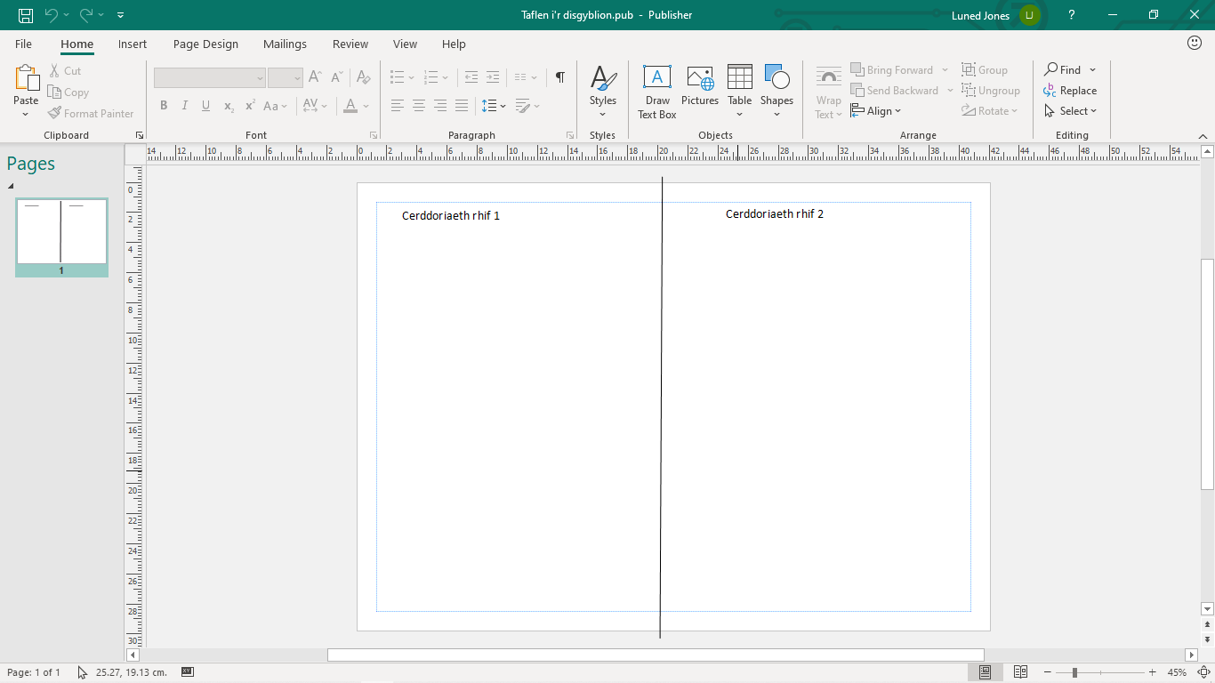
Dyma enghraifft o’r taflen gwnes i ar gyfer y disgyblion i roi eu darluniau arno. Roedd hyn yn rhoi strwythur clir i’r disgyblion ble roedd angen tynnu’r lluniau wrth wrando ar y gwahanol darnau o gerddoriaeth.

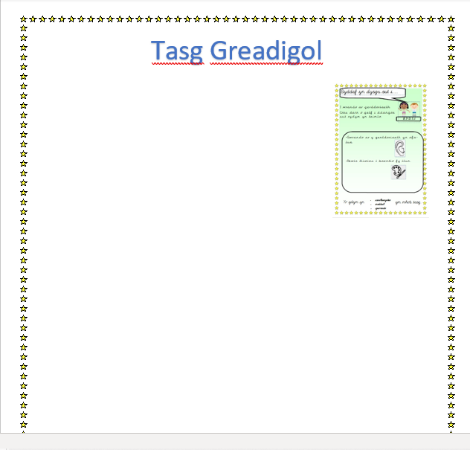

Dyma’r daflen crëwyd i’r dasg fel rhan o’r pecyn o wersi gwnes i. Fel y gwelwch, mae’r meini prawf llwyddiant yn amlwg ar y daflen. Yna, mae yna le i dynnu llun o’r disgyblion a’i gwaith, a’i roi ar y daflen.

ADFYFYRIO AR GYNLLUNIO AR GYFER DILYNIANT (TAB 7)

TEMPLED PROFIAD DYSGU PROFFESIYNOL 1, cysylltiedig gyda MDaPh Y Dyniaethau
Enw’r templed-Gwers Gwybodaeth a Dealltwriaeth o'r Byd
Y Safonau sydd yn cael eu targedi-Addysgeg:Hyrwyddo. Ymelwa ar ddisgyblaethau pynciol mewn meysydd dysgu, Addysgeg:Hyrwyddo. Pedwar diben i ddysgwyr, Addysgeg:Hyrwyddo. Cyd-destunau bywyd go iawn, dilys ac Addysgeg:Hyrwyddo. Dilyniant mewn dysgu.
Beth wnaethoch chi a pham?
Gan mai cyfnod byr byddwn ar lawr y dosbarth eleni oherwydd sefyllfa Covid 19, penderfynwyd gwneud gwersi yn amrywiaeth o feysydd dysgu.
I gyflwyno'r disgyblion i'r dasg hon, gwnes ddangos y baneri iddynt yn gyntaf, fel eu bod yn medru cyfarwyddo gyda nhw cyn hyd yn oed dechrau'r dasg. Roedd cael trafodaeth am os eu bod wedi bod yn y wlad, dangos map a glôb, a dangos beth sydd yn dod o'r wlad wedi bod yn ddefnyddiol i roi'r wybodaeth mewn perspectif fel y mae mewn gwirionedd.
Yna, gwnes gyflwyno'r gwaith i grwpiau gwahanol gallu yn eu tro, ac felly roeddwn wedi gwahaniaethu'r dasg yn barod ar gyfer y disgyblion. Hyfryd oedd gweld fod y disgyblion wedi cofio'r enwau'r gwledydd wrth edrych ar y baneri gwahanol eto. Gyda'r grwpiau gwahanol, roeddwn o hyd yn cyfeirio at y map a lluniau o'r pethau sydd yn dod o'r wlad gan eu bod o hyd yn medru gweld y cysylltiad gyda'r pethau i gyd.
Roedd y dasg yn amrywio o:-
Grŵp I- Lluniau o wisgoedd traddodiadol a baneri, ac yna roedd yn rhaid iddynt ei rhoi i'r blwch cywir oedd gydag enw'r wlad gywir ynddo.
Grŵp C- Lluniau o wisgoedd traddodiadol a baneri, ac yna roedd yn rhaid iddynt ei rhoi o fewn blwch, yna ysgrifennu enw'r wlad arno.
Grŵp D- Adnabod y baneri gwahanol yna ysgrifennu'r frawddeg- Dyma faner......
Teimlwn fod gwir bwrpas a boddhad wedi dod wrth i'r disgyblion gwblhau'r dasg. Roedd pawb wedi mwynhau edrych ar yr eitemau gwahanol oedd gennyf i'w ddangos, yn ogystal â dysgu am wledydd gwahanol o'r byd. Credaf ei fod yn bwysig fy mod wedi cyflwyno gwers debyg, i wneud y disgyblion yn fwy ymwybodol o'r hyn sydd o'u cwmpas. Mae hyn yn rhywbeth pwysig wrth edrych tuag at Bedwar Diben sydd yn sail i Gwricwlwm i Gymru (Llywodraeth Cymru).
Dyma paham rwy'n ffyddiog fy mod wedi taro'r safonau Addysgeg:Hyrwyddo. Ymelwa ar ddisgyblaethau pynciol mewn meysydd dysgu, Addysgeg:Hyrwyddo. Pedwar diben i ddysgwyr, Addysgeg:Hyrwyddo. Cyd-destunau bywyd go iawn, dilys ac Addysgeg:Hyrwyddo. Dilyniant mewn dysgu.
Beth rydych chi wedi’i ddysgu?
Rwyf wedi gweld hyd yn oed yn fwy yn ystod y wers hon fod gwneud gweithgareddau ymarferol yn medru sicrhau llawer o ddysgu i'r disgyblion. Er enghraifft yn ystod y wers benodol hon, roeddent wedi dysgu am bedwar baner wahanol a'r gwledydd oedd yn gysylltiedig â hi, megis gwisgoedd traddodiadol neu beth sydd yn dod o'r wlad. Mae wedi bod yn bwysig iawn i'r disgyblion ddod i wybod am wledydd gwahanol, ac fel mae Cwricwlwm i Gymru ar y gorwel, mae bod yn unigolyn "gwybodus" yn un o rinweddau'r Pedwar Diben.
Mae'r profiad wedi bod yn un defnyddiol iawn. Mae wedi bod yn wers wahanol i addysgu i'w gymharu â gwers iaith er enghraifft, gan gall cynnwys y wers newid os bu cwestiwn er enghraifft efallai fod cwestiwn penodol am wisg draddodiadol y wlad ac felly ewn mewn i ddyfnder yn y maes hwnnw. Yn bendant ar gyfer y dyfodol, byddaf yn llunio gwers debyg sydd wedi eu gwahaniaethu gyda meini prawf llwyddiant gwahanol.
Mae'r wers wahaniaethol yn bendant wedi fy helpu i ddatblygu ar y safonau Addysgeg:Hyrwyddo. Ymelwa ar ddisgyblaethau pynciol mewn meysydd dysgu, Addysgeg:Hyrwyddo. Pedwar diben i ddysgwyr, Addysgeg:Hyrwyddo. Cyd-destunau bywyd go iawn, dilys ac Addysgeg:Hyrwyddo. Dilyniant mewn dysgu yn ogystal â chyfoethogi addysg y disgyblion.
Beth nesaf?
Ynghylch y profiad, rwyf am barhau gyda'r datblygiad yma o "ddilyniant mewn dysgu", er enghraifft os fyddai cyfle byddwn wedi creu gwers ddilynol. Ond, cadwaf hyn mewn cof ar gyfer y dyfodol.
Hefyd, i sicrhau gwelliant fel rwyf i'n addysgu'r disgyblion, rwyf am barhau i wella a datblygu ar y safonau penodol yma- Addysgeg:Hyrwyddo. Ymelwa ar ddisgyblaethau pynciol mewn meysydd dysgu, Addysgeg:Hyrwyddo. Pedwar diben i ddysgwyr, Addysgeg:Hyrwyddo. Cyd-destunau bywyd go iawn, dilys ac Addysgeg:Hyrwyddo. Dilyniant mewn dysgu.

Dyma’r asedau sydd ynghlwm a’r templed:-
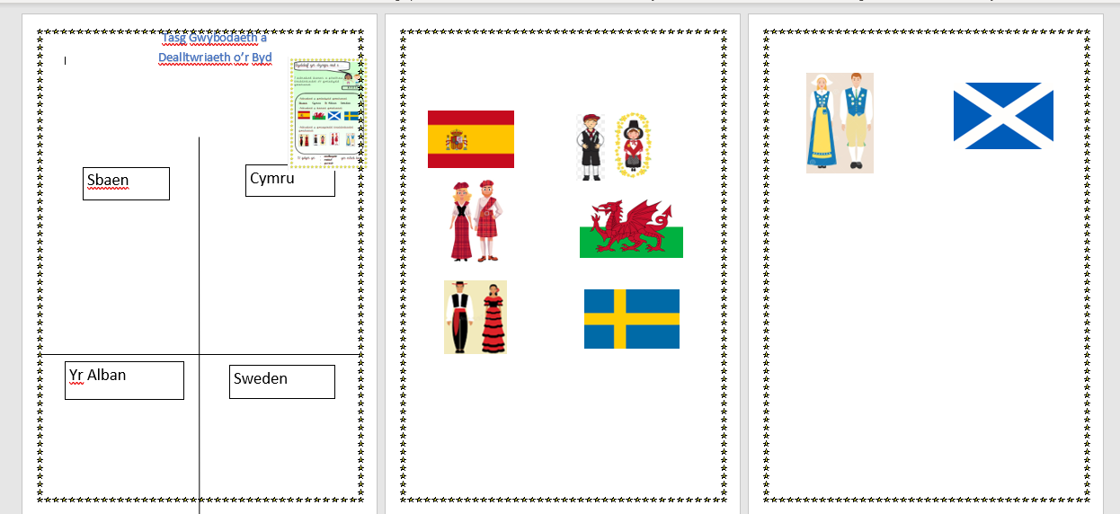
Tasg grŵp I

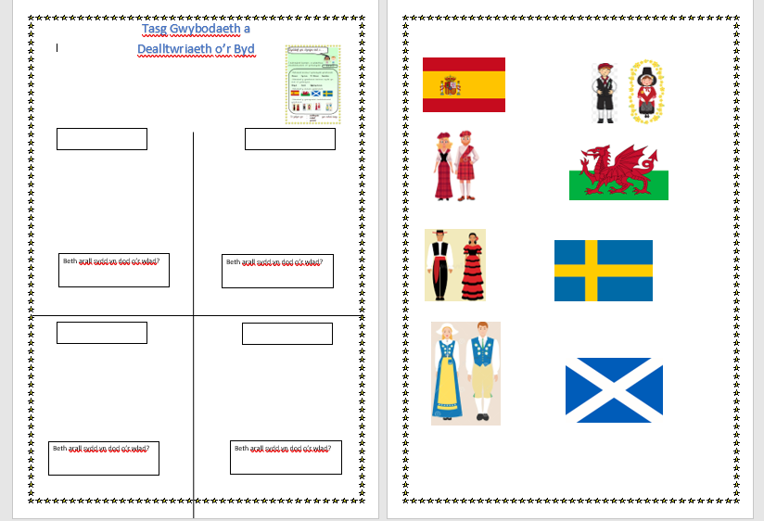
Tasg grŵp C

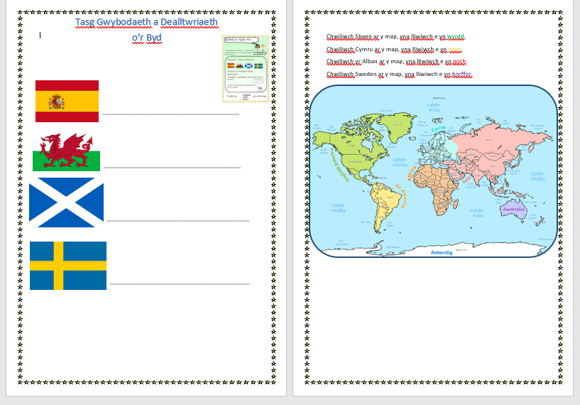
Tasg grŵp D

TEMPLED PROFIAD DYSGU PROFFESIYNOL 2, cysylltiedig gyda MDaPh Ieithoedd, Llythrennedd a Chyfathrebu
Enw’r templed- Sesiynau iaith ffrydio byw- dilyniant mewn dysgu
Y Safonau sydd yn cael eu targedi- Addysgeg; Hyrwyddo. Ymelwa ar ddisgyblaethau pynciol mewn meysydd dysgu, Addysgu:Hyrwyddo. Profiadau Dysgu Cyfunol, Addysgu:Hyrwyddo. Dilyniant mewn dysgu, Addysgeg: Mireinio. Cynnwys Partneriaid mewn dysgu Arweinyddiaeth. Arfer cyfrifoldeb corfforaethol.

Beth wnaethoch chi a pham?
Yn ystod y cyfnod o ddysgu ar-lein, roedd angen gwneud sesiynau ffrydio byw hwylus ar gyfer y disgyblion. Roedd y sesiynau yma'n bwysig fel ein bod yn medru cadw cysylltiad gyda'r disgyblion hyd yn oed pan eu bod yn dysgu o adref. Felly, gweler enghraifft yma o'r sesiynau iaith gwnes i ddylunio yn y sesiynau. Yn gyntaf, gwnes i ganolbwyntio ar y llythrennau t,r,a,n,d,e,p. Gyda'r sesiwn hon, gwnes helfa drysor, ac roedd angen i'r disgyblion adnabod y llythyren o'r pwerbwynt a'r sain mae'n eu creu. Yna roedd yr amserydd yn mynd ac yna roedd yn rhaid iddynt ddarganfod eitem yn dechrau gyda'r llythyren e.e. tebot, afal.
Yn y sesiwn ddilynol, gwnaethom edrych yn ôl ar y sesiwn gwnaeth yr athrawes ddosbarth y diwrnod ynghynt a'r sesiwn gwnaethom ni'r wythnos gynt. Yma gwnaethom danlinellu'r llythrennau t,r,a,n,d,e,p,m,c,o. Yn y sesiwn yma, roedd angen iddynt greu geiriau oedd yn cynnwys y llythrennau yma. Brawf oedd gweld ymateb da gan y disgyblion i'r dasg, ac roedd y defnydd o'r amserydd yn dda i bawb gael siawns teg o ran amseri.
Y dasg yn yr un wythnos oedd i mi ddefnyddio'r llythrennau t,r,a,n,d,e,p,c,m,o i greu gem cofio i'r disgyblion. Wrth ddefnyddio J2E Whiteboard, roeddwn wedi rhoi yn gyntaf lluniau o 4 eitem, ac yna amser i'r disgyblion eu cofio. Yna, roeddwn yn cuddio'r eitemau a gofyn i'r disgyblion adrodd yn ôl. Roeddwn yn gwneud y broses eto gan ychwanegi lun bob tro. Roedd hyn yn helpu'r disgyblion i wneud y cysylltiad rhwng y llythrennau a'r eitemau.
Yn ystod y sesiynau, roedd y rhieni yno i gynorthwyo'r disgyblion gyda'r ochr technolegol o'r sesiynau. Mae hyn yn dangos fy mod wedi cael y profiad o ryngweithio gyda'r rhieni.
Mae'r tasgau uchod yn dangos i mi fy mod wedi cyrraedd y safonau Addysgeg; Hyrwyddo. Ymelwa ar ddisgyblaethau pynciol mewn meysydd dysgu, Addysgu:Hyrwyddo. Profiadau Dysgu Cyfunol, Addysgu:Hyrwyddo. Dilyniant mewn dysgu, Addysgeg: Mireinio. Cynnwys Partneriaid mewn dysgu ac Arweinyddiaeth. Arfer cyfrifoldeb corfforaethol.

Beth rydych chi wedi’i ddysgu?
Yn ystod y profiad, rwyf wedi dysgu i ddefnyddio amryw o raglenni newydd megis J2E Whiteboard i gyfoethogi a chadw diddordeb y disgyblion i'r dasg. Mae wedi bod yn brofiad gwahanol iawn i orfod dysgu ar-lein a chynnal sesiynau ffrydio byw, ond rwyf wedi dod yn fwy cyfarwydd o ddefnyddio Teams yn effeithiol yn ogystal â nifer o raglenni eraill. Hefyd, y technegau o wneud y sesiynau'n hwylus, byddaf yn parhau hyn ar gyfer y dyfodol ar lawr y dosbarth. Mae hyn yn cynnwys rhoi amserydd ar y sgrin yn y dosbarth fel bod pawb yn gweld faint o amser sydd ar ôl a chynnwys y disgyblion yn y gwersi a'u gwneud yn rhyngweithiol.
Mae wedi dangos i mi ymhellach pa mor bwysig yw cael perthynas agos gyda rhieni. Er enghraifft roedd llawer o rieni yn cynorthwyo'r disgyblion yn ystod ein sesiynau ffrydio byw. Braf oedd i mi dderbyn y profiad hwnnw, oherwydd gyda sefyllfa Covid 19, ni fyddwn yn medru cael yr un profiadau o gysylltu gyda'r rhieni pan nol ar lawr y dosbarth.

Beth nesaf?
Rwyf yn mynd i barhau i weithio ar y safonau Addysgeg; Hyrwyddo. Ymelwa ar ddisgyblaethau pynciol mewn meysydd dysgu, Addysgu:Hyrwyddo. Profiadau Dysgu Cyfunol, Addysgu:Hyrwyddo. Dilyniant mewn dysgu, Addysgeg: Mireinio. Cynnwys Partneriaid mewn dysgu ac Arweinyddiaeth. Arfer cyfrifoldeb corfforaethol. Rwyf wedi dod i ddeall pa mor bwysig yw hi i esblygu ac i newid arfer pan fo angen, ac mae'r profiad o fod allan ar leoliad addysgu yn ystod sefyllfa Covid 19 wedi gwneud i mi feddwl am strategaethau creadigol a gwahanol i ddenu diddordeb y disgyblion ac i wneud y dysgu yn fwy integredig.
Ar gyfer y dyfodol gan edrych tuag at yrfa ym myd addysg, byddwn yn parhau i ddefnyddio'r technegau defnyddiwn yn y sesiynau tanlinellir ar y templed hwn, megis defnyddio amserydd a sicrhau fod pawb yn cael amser teg i gynnig ateb neu gyda digon o amser i ddweud ateb.

Dyma’r asedau sydd ynghlwm a’r templed:-
Cynllun gwers helfa drysor llythrennau (ffrydio byw)
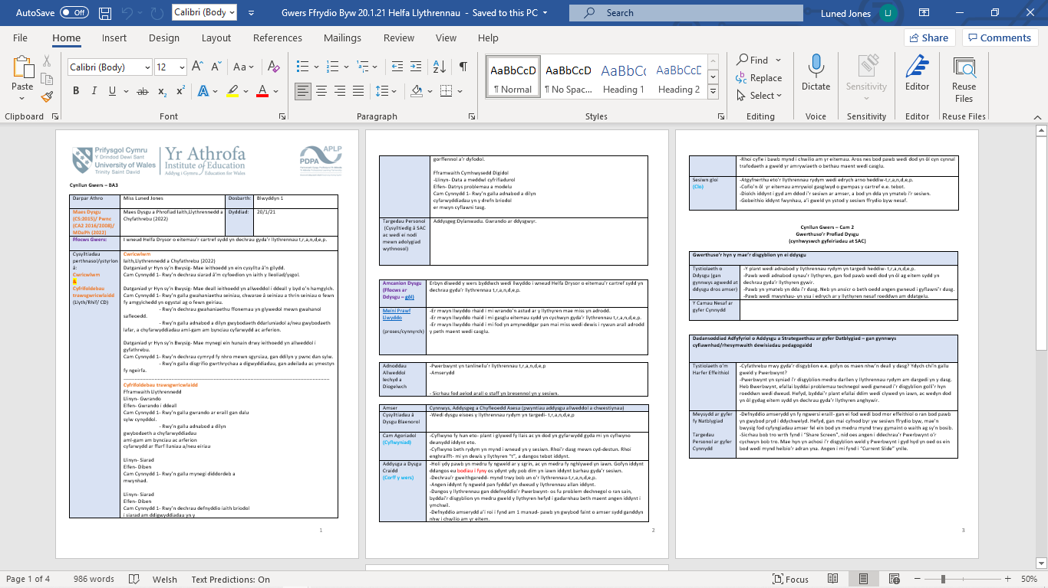

Linc i’r cynllun gwers- https://uowtsd-my.sharepoint.com/:w:/g/personal/1800359_student_uwtsd_ac_uk/EZ3JZjWJUz9DqEz43u0qWAIBO5RDOTXqRX7G9QLvvSqgOw?e=VrSsY6

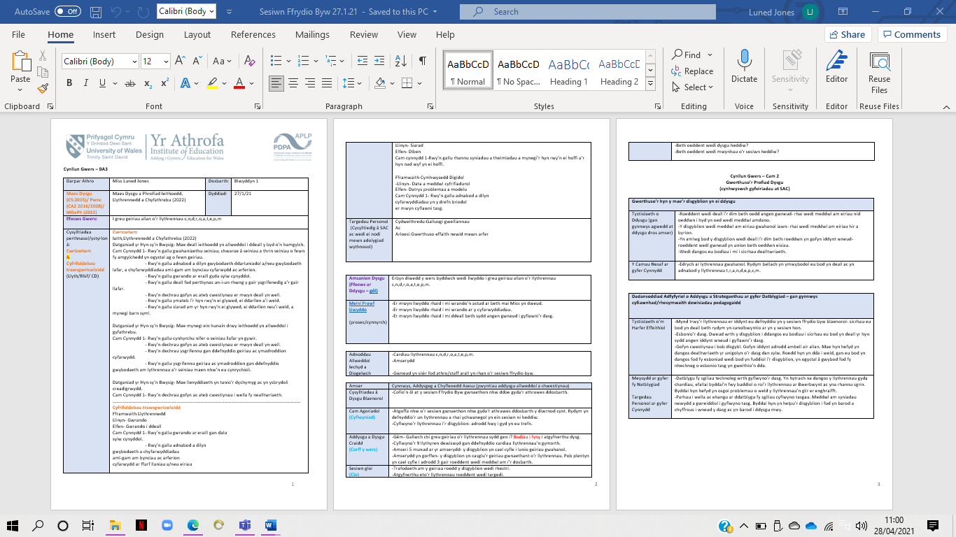
Cynllun gwers (ffrydio byw)

Linc i’r cynllun gwers- https://uowtsd-my.sharepoint.com/:w:/g/personal/1800359_student_uwtsd_ac_uk/EXRmohiZl2hFmF0guiHmKmsByhmeY6usWP9VmUI_OkAFcg?e=wztI1A
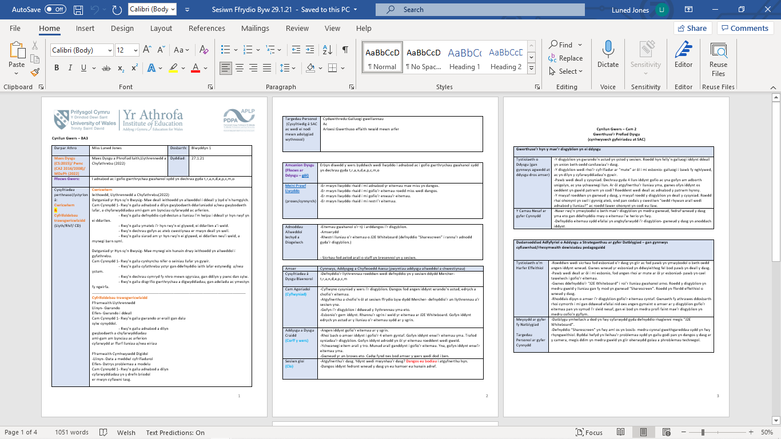
Cynllun gwers gem cofio (ffrydio byw)

Linc i’r cynllun gwers- https://uowtsd-my.sharepoint.com/:w:/g/personal/1800359_student_uwtsd_ac_uk/Edt7TRmaMaZEp-1Nd936BusB9VM0kW2qYle96GYbkceKrw?e=qPzxMn

Gêm cofio
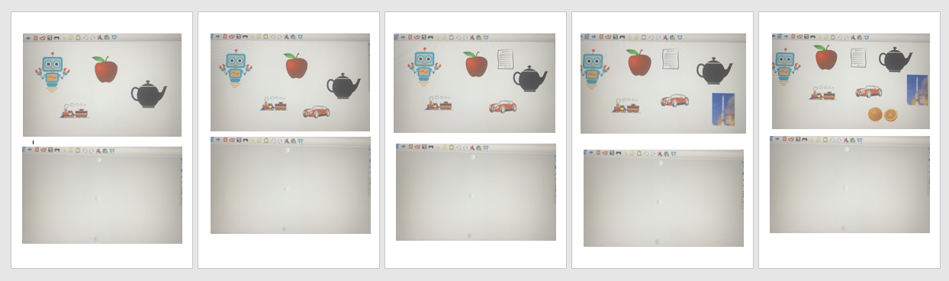

ADFYFYRIO AR GYNLLUNIO AR Y PEDWAR DIBEN (TAB 7)
TEMPLED PROFIAD DYSGU PROFFESIYNOL 1, cysylltiedig a’r Pedwar Diben “yn gyfranwyr mentrus, creadigol”

Teitl y Templed- Cyfres o wersi i edrych ar les y disgyblion
Safonau sydd yn cael eu taro-
Addysgeg:Hyrwyddo. Dilyniant mewn dysgu.
Addysgeg:Hyrwyddo .Pedwar diben i ddysgwyr
Addysgeg:Hyrwyddo.Profiadau dysgu cyfunol.
Addysgeg:Dylanwadu. Ymdrech barhaus a gwydnwch dysgwyr
Addysgeg:Dylanwadu. Deilliannau dysgu a lles.

Beth wnaethoch chi a pham?
Gan mai dyma'r tro cyntaf i'r disgyblion fod yn ol yn yr ystafell ddosbarth ers cyfnod hir oherwydd Covid 19, penderfynwyd fy mod yn mynd i wneud pecyn gwaith ar stori sydd yn canolbwyntio ar les. Gwnes gynllunio gwers iaith yn esbonio beth yw ffrind da a ffrind da, ac roedd wedi cael ei wahaniaethu tair gwaith. Roedd y dasg mathemateg lle roedd yn rhaid i'r disgyblion nodi ble mae eu hoff le i chwarae, ac wrth edrych ar y tabl llenwir ar y cyd rhaid llenwi'r pictogram wedi cael eu wahaniaethu tair gwaith hefyd. Tasg gwahaniaethol arall o'r y dasg gwybodaeth a dealltwriaeth o'r byd, gan fod y llyfr yn son am fod ffrindiau yn medru bod yng ngwledydd tramor hefyd. Gwneir wers i edrych ar faneri Cymru, Yr Alban, Sbaen a Sweden gan ddangos ble maent ar fap o'r byd.
Gwneir wers ymarfer corff gan ganolbwyntio ar eu teimladau, gan nodi gwynebau gwahanol ar gwmpas yr iard. Wrth symud yn wahanol, ac ychwanegi lleoedd gwahanol i'r gem roedd y disgyblion yn medru cysylltu eu teimladau gyda'r lleoliad megis maent yn drist mewn ysbyty gan fod pobl yn sâl.
Gwnaethom dasg creadigol hefyd, lle roedd yn rhaid iddynt wrando ar gerddoriaeth gwahanol, ac yna tynnu llun o'r hyn roeddent yn teimlo. Er enghraifft roedd un can yn hapus, felly gwnaethon nhw dynnu llun o'r haul, y traeth neu'r enfys gan ddefnyddio lliwiau hapus. Yr ochr arall roedd yn fwy trist, felly gwnaethon nhw dynnu llun o gymylau tywyll, mellt a tharanau a defnyddio lliwiau perthnasol.
Wrth wneud y pecyn yma, roedd fel cyfres o wersi ddim yn dilyn trefn benodol ond i gyd yn ategu ei gilydd. Mae hyn felly'n cydfynd gyda'r safon Addysgeg:Hyrwyddo. Dilyniant mewn dysgu. Gan fod y gwersi hefyd yn cydfynd gydag egwyddorion Cwricwlwm i Gymru, ac yn cynnig nifer o wahanol brofiadau mae'n cydfynd gyda'r safonau Addysgeg:Hyrwyddo .Pedwar diben i ddysgwyr a Addysgeg:Hyrwyddo.Profiadau dysgu cyfunol.
Gweler y pedwar diben wrth edrych ar y daflen pedwar-diben-y-cwricwlwm-i-gymru.pdf (llyw.cymru) .
Roedd sawl cyfle yn ystod y gwersi i'r disgyblion feddwl yn annibynnol a chynnig atebion i fy ngwestiynau ar mai mewn grwpiau bach neu parau/unigol roeddent yn gweithio drwy'r tasgau. Roedd y tasgau i gyd wedi cael eu creu ar gyfer lefel gallu bob dysgwr hefyd, felly mae'n cydfynd gyda'r safonau Addysgeg:Dylanwadu. Ymdrech barhaus a gwydnwch dysgwyr a Addysgeg:Dylanwadu. Deilliannau dysgu a lles.
Beth rydych chi wedi’i ddysgu?
Rwyf wedi dysgu hyd yn fwy nag erioed pa mor bwysig yw hi i gofio am lles pawb sydd yn yr ystafell ddosbarth. Credaf ei fod wedi bod yn hynod bwysig i ni gynllunio gwersi i edrych ar beth yw ffrindiau da a gwael, gan nid ydynt wedi bod yn chwarae gyda'i ffrindiau ers gyfnod hir oherwydd Covid 19. Mae'n bwysig felly eu bod yn deall y rheolau o'r cychwyn cyntaf. Dyma paham ei fod wedi bod yn bwysig i ni edrych ar Addysgeg:Dylanwadu. Ymdrech barhaus a gwydnwch dysgwyr a Addysgeg:Dylanwadu. Deilliannau dysgu a lles.
Rwyf hefyd wedi mwynhau dysgu gwersi sydd yn cydfynd gyda Cwricwlwm i Gymru, gan fydd y cwricwlwm yma yn dod i rym cyn hir, ac mae'n bwysig ein bod yn paratoi ar ei gyfer. (Addysgeg:Hyrwyddo .Pedwar diben i ddysgwyr a Addysgeg:Hyrwyddo.Profiadau dysgu cyfunol). Rwyf hefyd wedi dysgu'r sgil o gael dilyniant mewn cyfres o wersi. Mae'r ffaith fod fy ngwaith i gyd yn dod o stori sydd yn targedi lles wedi gwneud yn haws i weld y dilyniant hwnnw. (Addysgeg:Hyrwyddo. Dilyniant mewn dysgu).
Beth nesaf?

Rwyf am barhau i weithio ar y safonau tanlinellir yn ystod y profiad yma- Addysgeg:Dylanwadu. Ymdrech barhaus a gwydnwch dysgwyr, Addysgeg:Dylanwadu. Deilliannau dysgu a lles, Addysgeg:Hyrwyddo .Pedwar diben i ddysgwyr, Addysgeg:Hyrwyddo.Profiadau dysgu cyfunol a Addysgeg:Hyrwyddo. Dilyniant mewn dysgu.
Mae'r profiad wedi bod yn fuddiol iawn i mi, ac rwy'n hapus iawn ein bod wedi medru addygsu'r disgyblion am gyfnod wrth iddynt ddychwelyd i'r ystafell ddosbarth ar ol cyfnod adref oherwydd sefyllfa Covid 19.
Dyma’r asedau sydd ynghlwm a’r templed:-
Cynllun gwers tasg greadigol

Linc i’r cynllun gwers- https://uowtsd-my.sharepoint.com/:w:/g/personal/1800359_student_uwtsd_ac_uk/ETaJ4onE_-RIvL1rzGosR44Bx3R9SlzawcDDbnnKoNRyEA?e=oh90eZ
Taflen waith y disgyblion

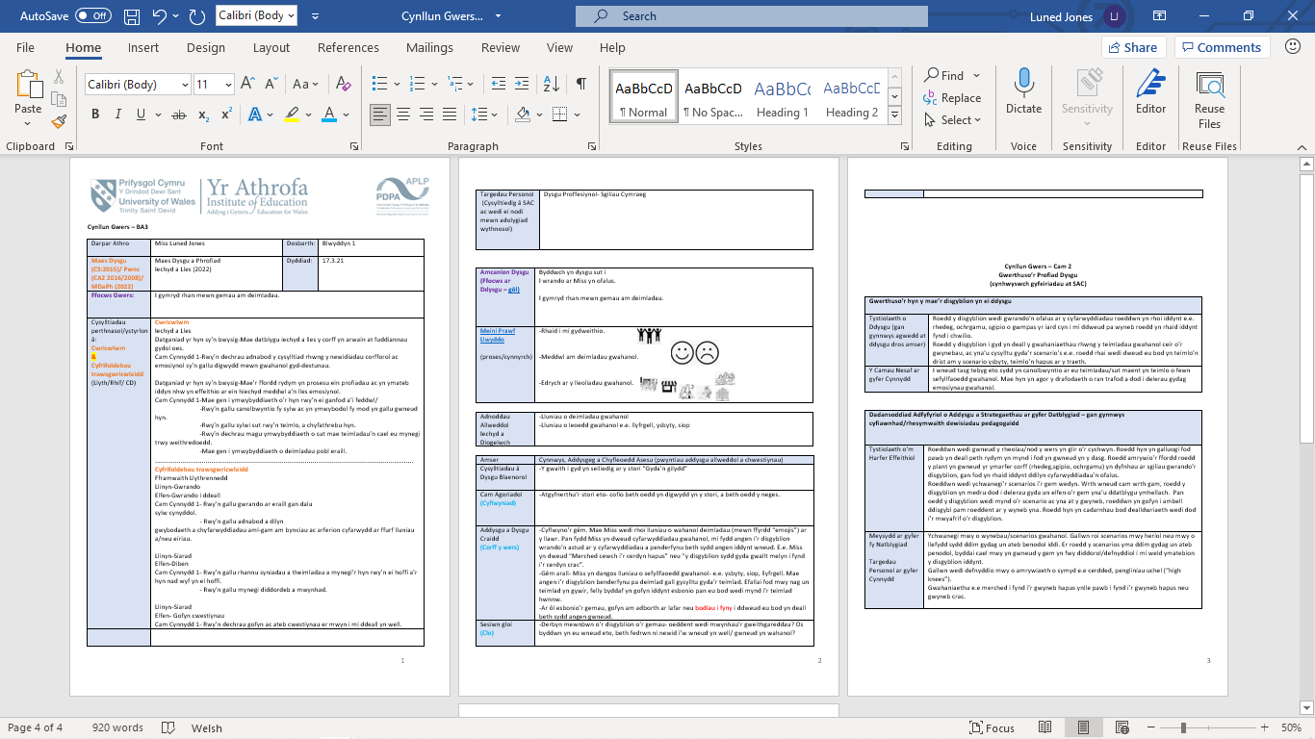
Cynllun gwers ymarfer corff

Linc i’r cynllun gwers- https://uowtsd-my.sharepoint.com/:w:/g/personal/1800359_student_uwtsd_ac_uk/Educ_QXc8LpLsCOgvi2kFmoBC7-08TMJG_IoUjX_dY0lEw?e=b4M7Ng

Lleoliadau gwahanol

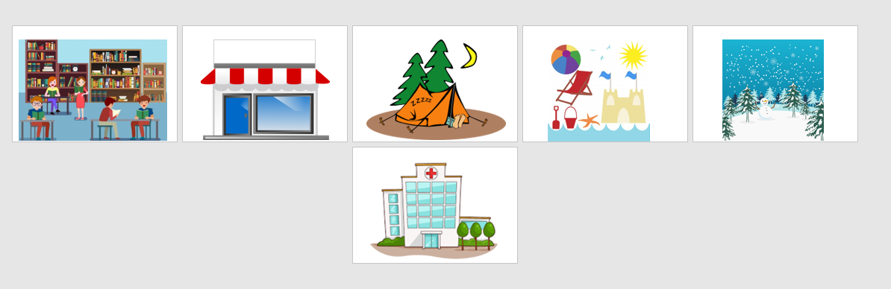

TEMPLED PROFIAD DYSGU PROFFESIYNOL 2, cysylltiedig a’r Pedwar Diben “yn ddinasyddion egwyddorol, gwybodus”

Teitl y Templed- Creu tasgau Heriau i'r disgyblion wrth iddynt ddysgu o adref
Safonau sydd yn cael eu taro- Addysgeg:Hyrwyddo. Pedwar diben i ddysgwyr, Addysgeg:Mireinio. Cynnwys partneriaid mewn dysgu, Addysgeg: Dylanwadu. Deilliannau dysgu a lles, Dysgu Proffesiynol. Rhwydweithiau a chymunedau proffesiynol a Dysgu Proffesiynol. Dysgu proffesiynol parhaus.

Beth wnaethoch chi a pham?
Ar fy nhrydedd wythnos allan ar leoliad ac yn dysgu o adref, penderfynodd fy mentor dosbarth i mi wneud taflen heriau hwylus i'r disgyblion yn ychwanegol i'r tasgau addysgol rhoddwyd iddynt am yr wythnos. Ar ôl cydweithio agos gyda'r dosbarth blwyddyn 1 arall oedd yn yr ysgol, penderfynwyd greu 3 gwahanol her iddynt gyflawni o fewn yr wythnos, sef Her Creu, Her Gorfforol a Her Bersonol a Chymdeithasol. Roedd hyn yn gyfle iddynt ddatblygu rhinweddau'r Meysydd Dysgu a Phrofiad o Gwricwlwm i Gymru (Llywodraeth Cymru,2020). Bu'r tasgau yn help o ran gwella eu lles hefyd, gan eu bod yn dasgau hwylus sydd yn medru cael eu cwblhau yn eu hamser eu hun.
Yn yr Her Creu, gan ein bod yn edrych ar "Y Gaeaf" ac roeddwn i wedi darllen a gwneud "Screencastify" iddynt ar y stori "Pengwiniaid sionc a bywiog" roedd angen i'r disgyblion greu pengwin eu hun allan o ddeunyddiau sydd wedi cael eu hailgylchu, ac uwchlwytho llun i Hwb. Yn yr Her Gorfforol, roedd angen iddynt i ddysgu sut i gerdded fel pengwin. Medrant edrych ar y we i wneud gwaith ymchwil, ac yna llwytho fideo ar Hwb i ni weld eu gwaith. Yna yn yr Her Bersonol a Chymdeithasol, roedd yn rhaid iddynt feddwl am bethau i edrych ar ôl y pengwin, gan lunio eu brawddegau fel hyn:-
"Mae angen .... ar y pengwin."
Pwrpas y tasgau oedd gwneud y disgyblion i fod yn greadigol, gan gyfoethogi'r Meysydd Dysgu a Phrofiad sydd yn edrych ar greadigrwydd yr unigolyn. Roedd yn bwysig ein bod ni i gyd fel dosbarthiadau Blwyddyn 1 wedi cydweithio, gan fod yn bwysig fod y disgyblion yn cael yr un fath o fewnbwn o ran y tasgau a dderbynnir.
Mae'n bwysig tanlinellu fod rhinweddau'r Pedwar Diben (Llywodraeth Cymru,2015) yn cael eu tanlinellu yma hefyd. Maent yn datblygu i fod yn "ddinasyddion egwyddorol, gwybodus" gan fod yr Her Creu yn canolbwyntio ar ddefnyddio eitemau sydd wedi cael eu hailgylchu. Hefyd maent yn datblygu i fod yn " yn gyfranwyr mentrus, creadigol" gan ei bod yn gorfod creu eitem wreiddiol yn yr Her Creu, ond hefyd yr angen i ymchwilio yn yr Her Gorfforol. Hefyd mae'r heriau yn datblygu ar fod yn " yn unigolion iach, hyderus" gan ei bod yn gweithio ar eu sgiliau corfforol yn ystod yr Her Gorfforol, ac yn dangos empathi a hyder wrth wneud yr Her Bersonol a Chymdeithasol.
Dyma paham rwyf yn gwybod fod yr heriau yn cyd-fynd gyda'r safonau Addysgeg:Hyrwyddo. Pedwar diben i ddysgwyr, Addysgeg:Mireinio. Cynnwys partneriaid mewn dysgu, Addysgeg: Dylanwadu. Deilliannau dysgu a lles, Dysgu Proffesiynol. Rhwydweithiau a chymunedau proffesiynol a Dysgu Proffesiynol. Dysgu proffesiynol parhaus.
Beth rydych chi wedi’i ddysgu?
Rwyf wedi gweld yn fwy erbyn hyn y pwysigrwydd o wneud taflenni yn weledol iawn, ac yn denu sylw'r disgyblion. Mae'n rhaid bod y disgyblion yn awyddus i ddysgu ac i gyflawni tasgau amrywiol.
Hefyd, rwyf wedi gweld fod y profiad o ddau ddosbarth yr un oed blwyddyn yn brofiad gwerthweil, wrth i mi fedru gweld y gwaith cydweithio arbennig o dda sydd angen ac yn datblygu rhwng y ddau ddosbarth. Teimlwn fy mod wedi medru cydweithio'n dda gyda'r athrawon a chynorthwywyr y ddau ddosbarth, gan gyfrannu ar y gweithgareddau wrth ddysgu o adref, cynnig syniadau yn ogystal â chyfrannu at y tîm pan yn ôl ar lawr y dosbarth.
Mae hyn hefyd yn dangos y cyfraniad rwyf wedi gwneud o'r profiad tuag at y safonau Addysgeg:Hyrwyddo. Pedwar diben i ddysgwyr, Addysgeg:Mireinio. Cynnwys partneriaid mewn dysgu, Addysgeg: Dylanwadu. Deilliannau dysgu a lles, Dysgu Proffesiynol. Rhwydweithiau a chymunedau proffesiynol a Dysgu Proffesiynol. Dysgu proffesiynol parhaus.
Beth nesaf?
Ar gyfer y dyfodol, byddaf yn parhau i wneud fy nhaflennu yn ddiddorol ac yn annog y disgyblion i gwblhau'r tasgau. Gan fod cyfnod allan ar leoliad lle'r oedd angen creu tasgau i'r disgyblion gyflawni wrth ddysgu o adref, rwyf wedi datblygu ar fy sgiliau technolegol. Rwyf am barhau i ddefnyddio'r rhain yn fy ngwersi yn y dyfodol.
Rwyf hefyd am barhau i ddatblygu'r safonau Addysgeg:Hyrwyddo. Pedwar diben i ddysgwyr, Addysgeg:Mireinio. Cynnwys partneriaid mewn dysgu, Addysgeg: Dylanwadu. Deilliannau dysgu a lles, Dysgu Proffesiynol. Rhwydweithiau a chymunedau proffesiynol a Dysgu Proffesiynol. Dysgu proffesiynol parhaus. Mae'n bwysig fel athrawon rydym yn gwella'r ansawdd dysgu ac addysgu'n gyson, ac felly bydd gwella ar y safonau yma yn helpu gyda hynny.
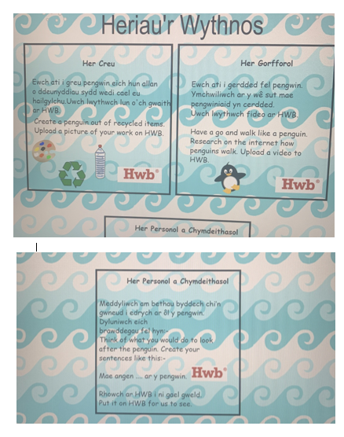
Dyma’r asedau sydd ynghlwm a’r templed:-

Taflen heriau’r wythnos

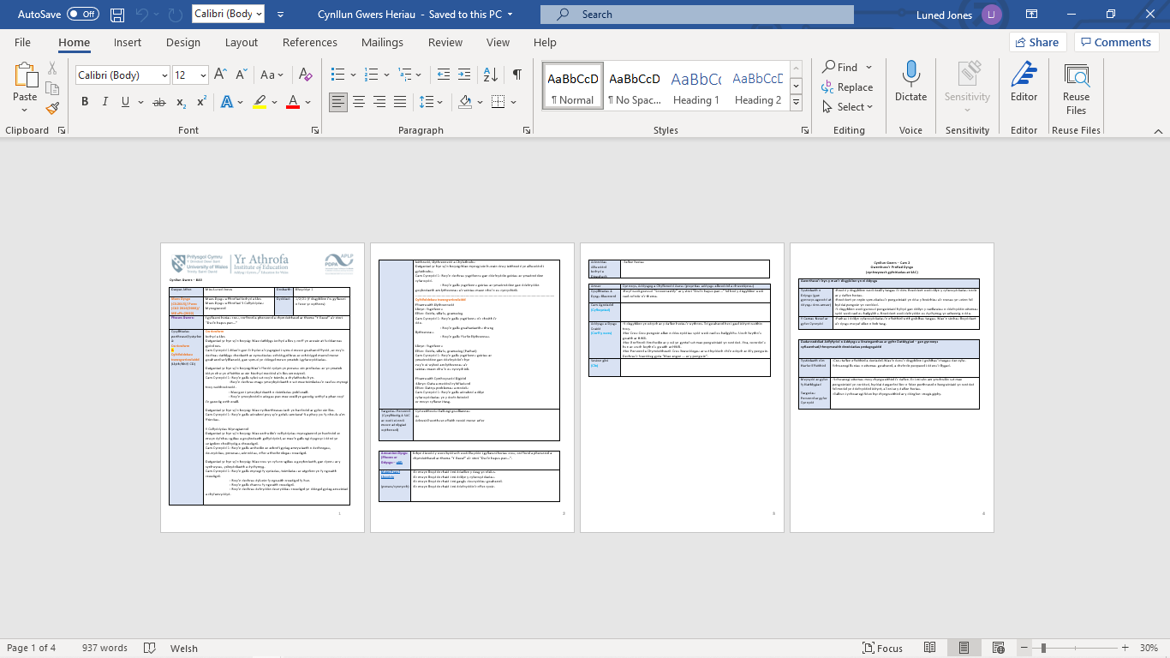
Cynllun gwers heriau

Linc i’r cynllun gwers- https://uowtsd-my.sharepoint.com/:w:/g/personal/1800359_student_uwtsd_ac_uk/EXBDJRx3MidHtootWFoAcscBQdSrzCf3AspgR1axLYvBsw?e=RA4Nmg

Rhan 2

Bwriad yr adran hon yw dewis un elfen benodol i mi ganolbwyntio arni i sicrhau gwella fy arfer ar gyfer yr addysgu gorau posib ar gyfer y disgyblion. Rwyf hefyd am adfyfyrio ar fy nghynnydd pedagogaidd i, gan yn edrych yn benodol ar bwysigrwydd cyfrifoldebau trawsgwricwlaidd ac yn benodol yr elfen Cymhwysedd Digidol. Edrychwn ar ei ddatblygu o fewn y Maes Dysgu a Phrofiad Ieithoedd, Llythrennedd a Chyfathrebu fel gweler enghraifft o’i ddefnydd yn Rhan 1.
Roedd gwella fy arfer a fy nefnydd o gymhwysedd digidol wedi bod yn rhywbeth roeddwn eisiau datblygu arno am gyfnod o amser, ac rwyf wir wedi dechrau dod yn fwy hyderus o ddefnyddio ac arbrofi gyda rhaglenni ac apiau amrywiol ar lawr y dosbarth a thu hwnt. Mae wedi bod yn braf cysylltu’r sgiliau yma i wersi Ieithoedd, Llythrennedd a Chyfathrebu.
Gyda sefyllfa Covid 19 ac yr angen o ddibynnu llawer yn fwy ar ein heitemau technolegol, rydym i gyd wedi gorfod bod yn hyblyg; a hefyd i ddod yn fwy cyfarwydd gyda rhaglenni newydd wrth i ni ddysgu o adref ar-lein. Wrth edrych ar yr enghraifft o “Gymhwysedd Digidol” sydd yn cysylltu gyda Tab 5, sydd yn canolbwyntio ar y rhaglen “Screencasitfy”, gweler fy mod i wir wedi buddio o ddatblygu ar fy sgiliau technolegol wrth fynychu hyfforddiant gwahanol, a chael y cyfle i arbrofi mewn gwahanol raglenni oedd yn anghyfarwydd i mi cyn mynd allan ar leoliad addysgu.
O fewn blog ar wefan Estyn, mae (Edwards, 2019) yn defnyddio’r dyfyniad Yr Athro Graham Donaldson o Ddyfodol Llwyddiannus (Llywodraeth Cymru,2015) sef
Er mwyn cymryd rhan yn llawn mewn cymdeithas fodern a’r gweithle, mae angen cynyddol eisoes am lefelau uwch o gymhwysedd digidol ac mae’r broses honno’n sicr o barhau i’r dyfodol, er na allwn ddychmygu’r dyfodol hwnnw.
Pwysleisia Donaldson yma fod angen datblygu rhinweddau o gymhwysedd digidol tuag at swyddi sydd heb hyd yn oed cael eu llunio eto. Felly mae angen gwir baratoi ein pobl ifanc tuag at y byd newidiol sydd ohoni. Wrth ddatblygu eu sgiliau cymhwysedd digidol, gan edrych at elfennau penodol ohono, credaf ein bod yn paratoi ein pobl ifanc yn dda tuag at y byd newidiol iawn sydd o’n gwmpas. Medrwn gyflwyno llawer o raglenni neu apiau anghyfarwydd iddynt hefyd i ddyfnhau eu dealltwriaeth o gymhwysedd digidol a hybu eu sgiliau darllen, siarad, gwrando ac ysgrifennu.
Pwysleisia Dunn (2017, tud.87) fy mhwynt gan nodi-
How many classrooms don’t have interactive boards as standard now? Not only that, our children are living in an age where technology is at the forefront of their lives, and in many cases, they know more about such things than we do! Therefore we have a duty, if no other reason, to incorporate the use of, and the learning about, technology in our classrooms.

Penderfynir dewis yr elfen benodol hon i ymchwilio’n ddyfnach, gan fod y cyfnod clo a Chovid 19 wedi ein gwneud ni hyd yn oed yn fwy dibynnol ar y byd technolegol, ar amrywiaeth o bethau mai technoleg yn ei gynnig. Credaf ei fod yn hynod bwysig i ni barhau i ehangu ac esblygu’r sgiliau hynny ymhellach, fel ein bod ni fel athrawon ac yna’n disgyblion yn derbyn ystod eang o brofiadau a sgiliau ynghylch y dechnoleg. Hefyd mae’n bwysig ystyried fod Cymhwysedd Digidol yn medru cael eu defnyddio ar draws y Meysydd Dysgu a Phrofiad i gyd, yn hytrach na dim ond y Maes Dysgu a Phrofiad rwyf innau’n targedi.
Gan ein bod am sicrhau dilyniant i’r dysgwyr, rhaid cynnwys y disgyblion yn y trafodaethau o ran pa fath o raglenni neu elfen o iaith hoffent ddatblygu gan ddefnyddio’r rhaglenni gwahanol. Un o’r dulliau sydd yn canolbwyntio ar lais y plentyn yw’r “Dull Mosaig” lluniwyd gan Clark a Moss (2001) o adran Thomas a Loughran (2010 tud 125). Mae’r dull yn sôn am yn hytrach na gwneud ymchwil ar blant, mae’r plant yn rhan o’r ymchwil. Gwneir lluniad o siâp mosaig, ac yna mae’r disgyblion yn medru nodi’r hyn byddant eisiau datblygu.
I wybod ym mha ffordd byddai’r disgyblion yn hoffi datblygu eu sgiliau Cymhwysedd Digidol yn y Maes Dysgu penodol, mae’n bwysig i mi ystyried llais y disgybl. Mae cael lleisio eu barn a gweld eu syniadau yn cael eu gweithredu yn rhoi ysgogiad i’r disgyblion a bod yn fwy hyderus i gynnig syniadau ar gyfer y dyfodol. Mae hefyd yn gwneud iddynt gael perchnogaeth a rheolaeth o’r hyn addysgir.
Noda Pulis (2016) ar wefan BERA fod clywed llais y disgybl yn gallu arwain at welliannau i’r ysgol. Ar gyfer y dyfodol byddaf yn ystyried clywed llais y disgybl wrth edrych ar ddatblygu Cymhwysedd Digidol o fewn meysydd gwahanol. Roedd hyn yn rhywbeth anodd i wireddu yn ystod y cyfnod clo, ond yn bendant ar gyfer y dyfodol byddaf yn ystyried llais y disgybl wrth gynllunio.
Yn enwedig o oed Y Cyfnod Sylfaen fel oedd gen i ar fy lleoliad addysgu olaf, anodd oedd cwmpasu rhaglenni newydd, gan fod y disgyblion yn dueddol o fynd i ddewis yr un apiau a rhaglenni cyfarwydd gan eu bod yn deall cysyniad y rhaglen. Mae llawer o fuddion i ddefnyddio technoleg ac apiau yn fy marn i megis datblygu sgiliau siarad, gwrando, darllen ac ysgrifennu. Noda “Action for Children” (Using technology to help children's communication skills, 2017) fod defnyddio technoleg yn medru helpu gyda sgiliau cyfathrebu disgyblion, wrth fedru cyfathrebu gyda disgyblion eraill, wrth dynnu lluniau gallant esbonio ymhellach yr hun maent wedi gweld, neu mae chwarae gemau yn medru helpu gyda’u dychymyg a’i sgiliau cwestiynu.
Ond gellir dadlau fod yr unigolyn hwnnw yn defnyddio llai o sgiliau cyfathrebu gan ei fod yn gweithio’n unigol llawer ar yr apiau, neu efallai ei fod yn tynnu sylw’r disgyblion gormod yn hytrach nag integreiddio gyda’r dosbarth (Loveless, 2021).
Fel rydym yn ymwybodol, mae technoleg yn datblygu’n gyflym iawn, ac mae fyny i ni fel athrawon i gyflwyno’r technegau amrywiol yma i’n disgyblion. I rywun fydd yn mynd i fyd addysg ac sydd newydd raddio o’r brifysgol rwyf dal ynghlwm gyda rhai rhaglenni'r byd technolegol. Credaf fod gen i fantais i’w gymharu gyda rhywun hŷn ac sydd efallai ddim ynghlwm gyda’r holl dechnoleg sydd ohoni oherwydd y rheswm nodir uchod.Enghraifft o hyn fyddai fy mod yn gyfarwydd ar greu taflenni tasgau iaith ar J2E fel gweler enghraifft yn Rhan 1.
Yn enwedig gyda dyfodiad Cwricwlwm i Gymru (2020) a datblygu ar rinweddau Cymhwysedd Digidol yn flaenllaw ar draws y Cwricwlwm, gobeithiaf fydd cymorth ychwanegol i’r athrawon hynny sydd ddim wedi derbyn yr un profiadau o rinweddau Cymhwysedd Digidol fel eu bod ddim o dan anfantais.
I sicrhau cydbwysedd o ddefnyddio’r dechnoleg yma o fewn ein hystafell ddosbarth, rhaid ystyried i gyfathrebu’n glir gyda’r disgyblion. Wrth drafod a phenderfynu ar y rheolau gyda’ch gilydd cyn cychwyn defnyddio, byddai hyn yn atal problemau i godi yn yr ystafell ddosbarth medd (Carter, 2021).
Yn amlwg mai ffactorau amrywiol yn effeithio ar ddatblygiad plentyn fel mai Bronfenbrenner yn nodi yn y ddamcaniaeth “systemau ecolegol” ym mhennod Jennings a James (Hopwood a Defis 2017.tud 68) megis teulu agos a gwerthoedd i enwi rhai. Ni fydd dim un o’r ffactorau hynny yn effeithio at fynediad yr unigolyn ar ddyfeisiau yn yr ysgol, nac eu heffeithydd o’i defnyddio ar lawr y dosbarth. Mae pawb yn derbyn cefnogaeth a siawns teg, ac ni fyddant o dan anfantais o ran eu datblygiad yn y Maes Dysgu a Phrofiad Ieithoedd, Llythrennedd a Chyfathrebu.
Gellir dadlau fod Cymhwysedd Digidol yn cael y disgyblion i ddatblygu “creadigrwydd meddal” fel noda Claxton (llyfr Aubrey a Riley 2019. Tud 232). Golyga hyn fod y disgyblion yn datblygu creadigrwydd dros gyfnod o amser, wrth wneud prosiectau datrys problem a gweithgareddau. Mae hyn yn rhywbeth sydd yn digwydd yn y Maes Dysgu a Phrofiad Ieithoedd, Llythrennedd a Chyfathrebu yn gyson.
Oherwydd Covid 19, ac yr angen i ddysgu o adref am gyfnod wedi codi, yn fy marn i ddatblygiad sgiliau Cymhwysedd Digidol oedd un o’r pethau fedra’r disgyblion weithredu yn annibynnol ac yn llawn adref. Nid oes llawer o blant heb unrhyw fath o dechnoleg adref bellach, felly wrth i’r athrawes gyflwyno apiau newydd addysgiadol sydd yn datblygu ar eu sgiliau ieithyddol, byddant yn medru cymryd perchnogaeth o’u dysgu. Mae hyn yn helpu iddynt ddatblygu i fod yn “ddysgwyr uchelgeisiol, galluog” sydd yn “defnyddio technolegau digidol yn greadigol i gyfathrebu a dod o hyd i wybodaeth a’i dadansoddi” fel nod y pedwar diben (Llywodraeth Cymru 2015).
Honnwn er mwyn sicrhau fod y disgyblion yn derbyn yr addysg gorau posib gan gynnwys eu sgiliau cymhwysedd digidol ar sgiliau trawsgwricwlaidd eraill, rhaid fy mod i fel athrawes wedi ymchwilio a dod yn gyfarwydd gyda’r rhaglenni yn effeithiol. Mae’n hynod o bwysig i athrawon pa bynnag cyfnod maent yn eu gyrfa i ymchwilio yn gyson. Fel mae (The role of research in teacher education: Reviewing the evidence, 2014) yn nodi, “High quality teaching is now widely acknowledged to be the most important school-level factor influencing student achievement.” Rydym o hyd yn annog y disgyblion i ymchwilio os nad ydynt yn siŵr o ateb cwestiwn, felly mae’n rhaid i ni fel athrawon fodelu arfer dda, a dangos i’n disgyblion rydym ni fel athrawon o hyd yn dysgu pethau newydd.
Fel rydym eisoes yn ymwybodol, mae tair elfen i gyfrifoldebau trawsgwricwlaidd. Yn fy marn i, mae Cymhwysedd Digidol ddim yn derbyn yr un sylw i’w gymharu ar ddwy elfen arall. Gan ystyried fod mwy na 11 miliwn o bob yn y Deyrnas Unedig ddim gyda’r sgiliau digidol sylfaenol, a bod un allan o bob un ar ddeg yn osgoi’r we noda “Lloyds Bank UK Consumer Digital Index, 2017” o (Digital literacy in the classroom. How important is it? | Promethean Blog, 2017), rhaid i’r ffigwr newid gan ystyried pwysigrwydd technoleg yn y byd newidiol rydym ynddi heddiw. Mae’r ffeithiau uchod yn tanlinellu hyd yn oed ymhellach fy mhwynt fod datblygu Cymhwysedd Digidol ddim yn cael eu dysgu mor hyderus ac effeithiol â’r ddau gyfrifoldeb arall gan athrawon, gan eu bod yn ansicr o’r ystod eang o raglenni a’r profiadau fedrai gynnig.
Noda (Lynch, 2019) fod dysgu yn drawsgwricwlaidd yn paratoi’r disgyblion i ddysgu a gweithio gyda’i gilydd ac yn ddangosiad myfyriol o fywyd go iawn. Yn anaml iawn dywed yr erthygl byddwch ddim yn trafod gyda chydweithwyr. Ond, gweler yr erthygl ambell beth negyddol am ddysgu yn y ffordd yma gan nodi efallai bu’r prosiect yn dechrau’n dda ond yna medra’r disgyblion golli diddordeb os nad yw wedi cael eu strwythuro’n dda.
O brofiad personol o ddysgu’n drawsgwricwlaidd, rwyf innau wedi cael profiad cadarnhaol iawn ohono. I mi, rwy’n teimlo fod y ffordd yma’n fwy effeithiol i ddysgu’r sgiliau hanfodol yma sydd angen ar ddisgyblion, ac weithiau byddai’r disgyblion ddim yn ystyried fod y sgil yna’n cael ei weithredu a’i ddatblygu.
Wrth ymchwilio ymhellach i Gymhwysedd Digidol o fewn Maes Dysgu a Phrofiad penodol, mae wedi dod yn fwy amlwg i mi bwysigrwydd ei ddysgu yn effeithiol ar lawr y dosbarth. Hefyd, mae rhaid i ni fel athrawon i beidio bod ofni ei ddysgu; Mae’n gysyniad pwysig iawn o’n Cwricwlwm. Pwysig yw bod y disgyblion yn cael y profiadau gorau posib, fel eu bod yn ymwybodol o ddefnyddio rhaglenni amrywiol yn effeithiol ac yn ddiogel.
Gweler trwy gydol yr aseiniad hwn, gan edrych ar enghreifftiau cafwyd eu cynnwys o ran 1, yr amryw o gyfleoedd rwyf wedi cael i ddatblygu fy sgiliau Cymhwysedd Digidol yn bersonol. Hefyd gweler fod y tasgau lluniwyd yn herio’r disgyblion i ddod i ddeall y rhaglenni gwahanol yn ogystal â deall y rhinweddau gwahanol sydd gan bob rhaglen. Wrth i mi barhau i ddatblygu ar fy arfer gan ymchwilio ymhellach i ddatblygu effeithiolrwydd o addysgu, byddwn yn taro’r Safon SAC “Dysgu Proffesiynol. Darllen ehangach a chanfyddiadau ymchwil” (Llywodraeth Cymru,2019 Tud 48) yn ogystal â’r Safon SAC “Dysgu Proffesiynol. Dysgu proffesiynol parhaus (Llywodraeth Cymru,2019. Tud. 50) wrth i mi wella fy arfer o addysgu.
I sicrhau fod pawb yn derbyn yr addysg gorau ac yr un cyfleoedd, sicrheir fod yr adnoddau i gyd yn addas ar gyfer pob disgybl. Enghraifft o hyn fyddai os fod disgybl yn y dosbarth gydag anghenion dysgu ychwanegol, ein bod yn cydnabod hynny gan sicrhau ei fod yn derbyn mwy o gymorth gydag ap penodol neu angen mwy o amser i ymgyfarwyddo gyda meini prawf llwyddiant y dasg sydd ynghlwm gydag defnyddio ap newydd i’r unigolyn. Gall greu “cymuned ystafell ddosbarth” fod yn ffordd effeithiol o sicrhau dosbarth cymhwysol (Gabriel, 2018).
Wrth ddatblygu’r cyfrifoldebau trawsgwricwlaidd o fewn y Maes Dysgu a Phrofiad Ieithoedd, Llythrennedd a Chyfathrebu ar gyfer y dyfodol. Wrth i mi ddatblygu gymaint o sgiliau newydd oherwydd y Cyfnod clo, rwyf am barhau i weithio arnynt i sicrhau profiadau ac addysgu gwell ar gyfer y disgyblion.

Nifer o eiriau Rhan 2- 2,111

Rhestr Gyfeirnodi
Action for Children. 2017. Using technology to help children's communication skills. [ar y wê] Ar gael ar: <https://www.actionforchildren.org.uk/blog/using-technology-to-help-childrens-communication-skills/#:~:text=Technology%20is%20part%20of%20our%20everyday%20lives.%20It,role%20in%20teaching%20children%20some%20of%20these%20skills.> [Darllenwyd 2/5/2021].
Aubrey, K a Riley, A (2019) Ail argraffiad Understanding & Using Eduactional Theories SAGE Publications Ltd
Carter, A., 2021. The Importance Of Classroom Rules. [ar y wê] Education.co.za. Ar gael ar: <https://education.co.za/blog/the-importance-of-classroom-rules/> [Darllenwyd 2/5/2021].
Cwricwlwm i Gymru.(2020) Cynllunio eich Cwricwlwm. Datblygu gweledigaeth ar gyfer dylunio cwricwlwm Llywodraeth Cymru:Caerdydd Ar gael ar: <https://hwb.gov.wales/cwricwlwm-i-gymru/cynllunio-eich-cwricwlwm/datblygu-gweledigaeth-ar-gyfer-dylunio-cwricwlwm/> (Darllenwyd: 13/4/21)
Donaldson,G (2015) Dyfodol Llwyddiannus. Caerdydd:Llywodraeth Cymru
Dunn,D (2017) How to be an outstanding primary school teacher 2il Arg. Bloomsbury Education: Bloomsbury Publishing Plc
Edwards, A., 2019. Cymhwysedd digidol: Gwella medrau digidol disgyblion | Estyn. [ar y wê] Estyn.llyw.cymru. Ar gael ar: <https://www.estyn.llyw.cymru/blog/cymhwysedd-digidol-gwella-medrau-digidol-disgyblion?_ga=2.116163782.1744572515.1619774546-299484963.1541365696> [Darllenwyd 30/4/2021].
Gabriel, K 2018. Five Ways to Promote a More Inclusive Classroom. [ar y wê] Faculty Focus | Higher Ed Teaching & Learning. Ar gael ar: <https://www.facultyfocus.com/articles/teaching-and-learning/five-ways-to-promote-a-more-inclusive-classroom/> [Darllenwyd 3/5/2021].
Hopwood,M a Defis,N. (gol.) (2017) Llawlyfr Darpar-Athrawon Cymru. Caerfyrddin:Yr Athrofa (llawlyfr mewnol)
Loveless, B., 2021. Are Learning Apps Helping or Hurting Education?. [ar y wê] Educationcorner.com. Ar gael ar: <https://www.educationcorner.com/learning-apps-helping-hurting-education.html> [Darllenwyd 2/5/2021].
Lynch, M., 2019. Pros and Cons of Cross-Curricular Teaching - The Edvocate. [ar y wê] The Edvocate. Ar gael ar: <https://www.theedadvocate.org/pros-and-cons-of-cross-curricular-teaching/> [Darllenwyd 3/5/2021].
Llywodraeth Cymru (2015) Pedwar diben y cwricwlwm i Gymru Ar gael ar: https://llyw.cymru/sites/default/files/publications/2018-03/pedwar-diben-y-cwricwlwm-i-gymru.pdf Darllenwyd 3/5/2021
Llywodraeth Cymru, 2019 Safonau proffesiynol ar gyfer addysgu ac arweinyddiaeth [ar y wê] Ar gael ar: <https://hwb.gov.wales/api/storage/ae783486-0851-4ec6-9e73-2e2b99515cf5/safonau-proffesiynol-ar-gyfer-addysgu-ac-arweinyddiaeth-pdf-rhyngweithiol-ar-gyfer-cyfrifiaduron-personol.pdf> [Darllenwyd 3/5/2021].
Promethean Blog. 2017. Digital literacy in the classroom. How important is it? | Promethean Blog. [ar y wê] Ar gael ar: <https://resourced.prometheanworld.com/digital-literacy-classroom-important/> [Darllenwyd 3/5/2021].
Pulis, A., 2016. Pupil Voice in Quality Assurance of Schools. [ar y wê] Bera.ac.uk. Ar gael ar: <https://www.bera.ac.uk/blog/pupil-voice-in-quality-assurance-of-schools> [Darllenwyd 2/5/2021].
The RSA. 2014. The role of research in teacher education: Reviewing the evidence. [ar y wê] Ar gael ar: <https://www.thersa.org/reports/the-role-of-research-in-teacher-education-reviewing-the-evidence> [Darllenwyd 2/5/2021].
Thomas & Loughran (2010) Arsylwi ac adfyfyrio: oedolion a phlant yn dogfennu dysgu,S (gol.) Y Cyfnod Sylfaen 3-7oed Athroniaeth, Ymchwil ac Ymarfer Arfer. Prifysgol Cymru y Drindod Dewi Sant

